Сегодня, в день 79-й годовщины Победы в Великой Отечественной войне, глава управы района Тёплый Стан, Роман Геннадьевич Рябченко, и депутат Московской городской Думы, Наталия Борисовна Метлина, совершили важное и почитаемое действие.
09.05.2024
Сегодня, в день 79-й годовщины Победы в Великой Отечественной войне, глава управы района Тёплый Стан, Роман Геннадьевич Рябченко, и депутат Московской городской Думы, Наталия Борисовна Метлина, совершили важное и почитаемое действие. Они не только поздравили коллектив и проживающих Социального дома "Обручевский" с этим великим праздником, но и возложили цветы к памятнику 60-летия Победы в Великой Отечественной войне.
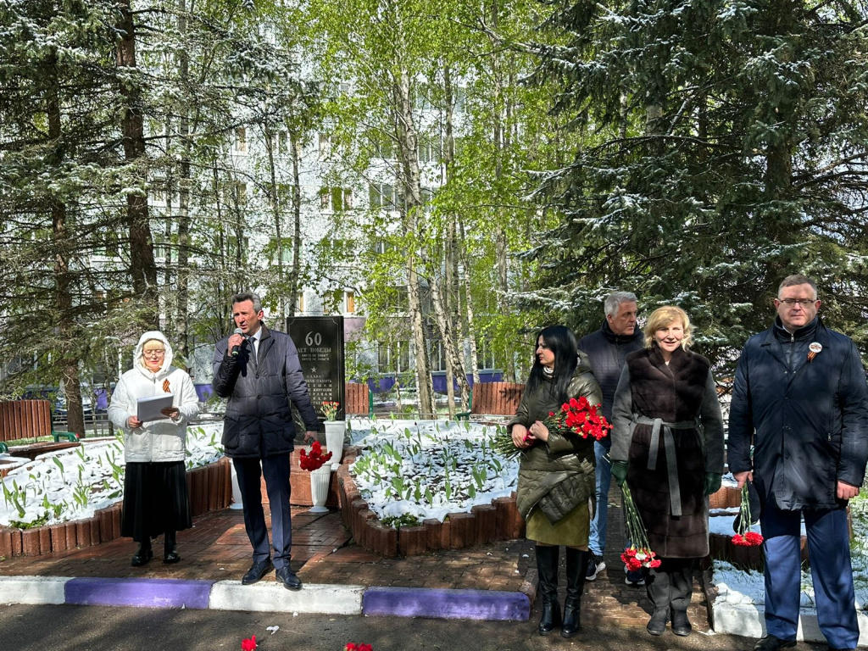
Это не просто жест уважения к прошлому и его героям, но и символ важности сохранения памяти о подвиге предков для нас и будущих поколений. В этот день мы вспоминаем не только победу, но и тех, кто отдал свои жизни за свободу нашей Родины.
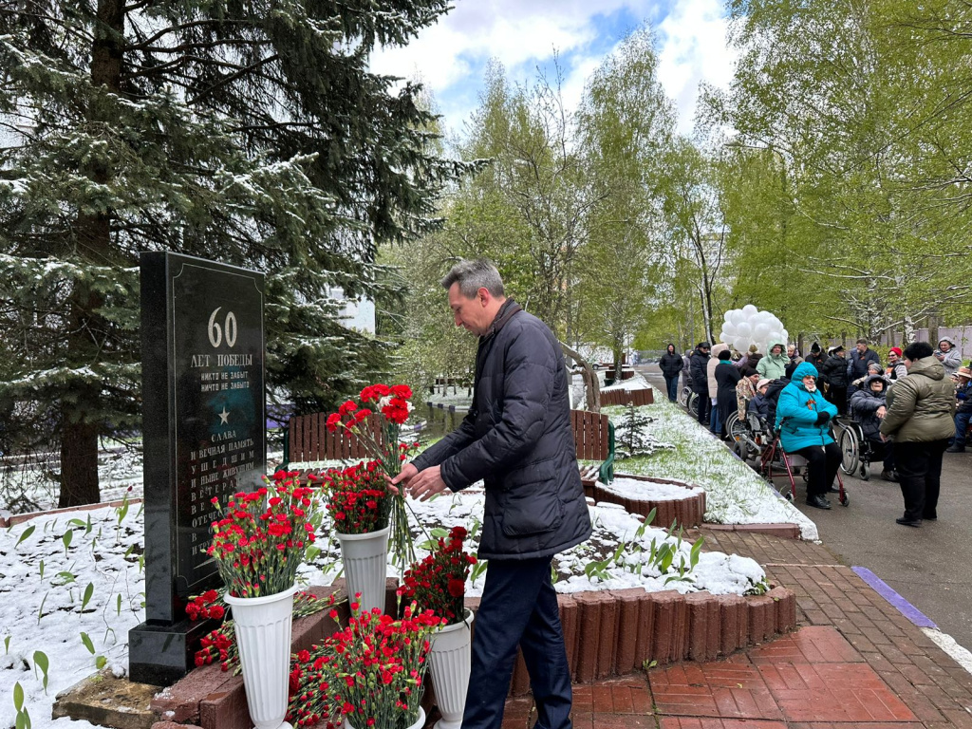
Этот акт говорит о нашем единстве и солидарности в уважении к тем, кто сражался за наше будущее. Пусть эти цветы станут символом нашего постоянного признания тех, кто стоял на защите Родины в тяжелые времена.
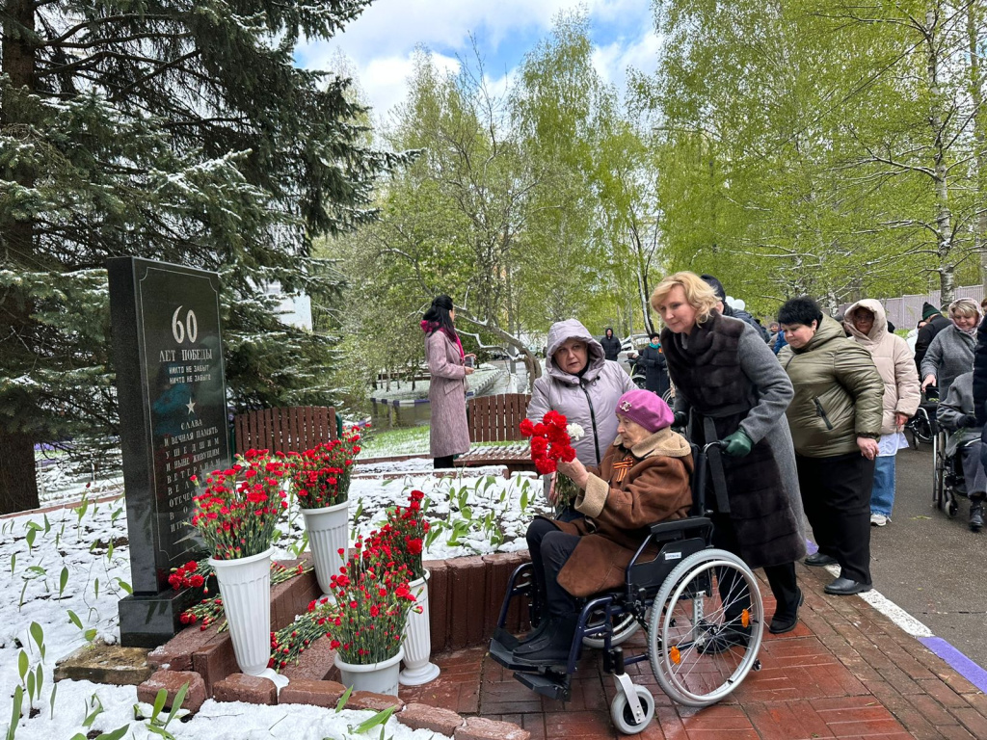
Поздравляем всех с Днем Победы!

Адрес страницы: http://teplystan.mos.ru/social-services/detail/12362746.html
Управа района Теплый Стан города Москвы

